嵌入式系統期末報告

題目：聊天室暨OX遊戲

學號：B073012014

姓名：蘇亦豪

程式功能說明

此程式共有三大主要功能， OX遊戲、聊天室、官方端聊天室

，在打開Server之後，可選擇要開啟哪一項功能，再開啟其對應之Client端，即可執行程式，OX遊戲使用了Circular Queue 的資料結構和有GOTOXY的功能(OX棋位置固定)、聊天室(傳輸字串)，共三項加分功能。

下圖為OX遊戲執行結果示範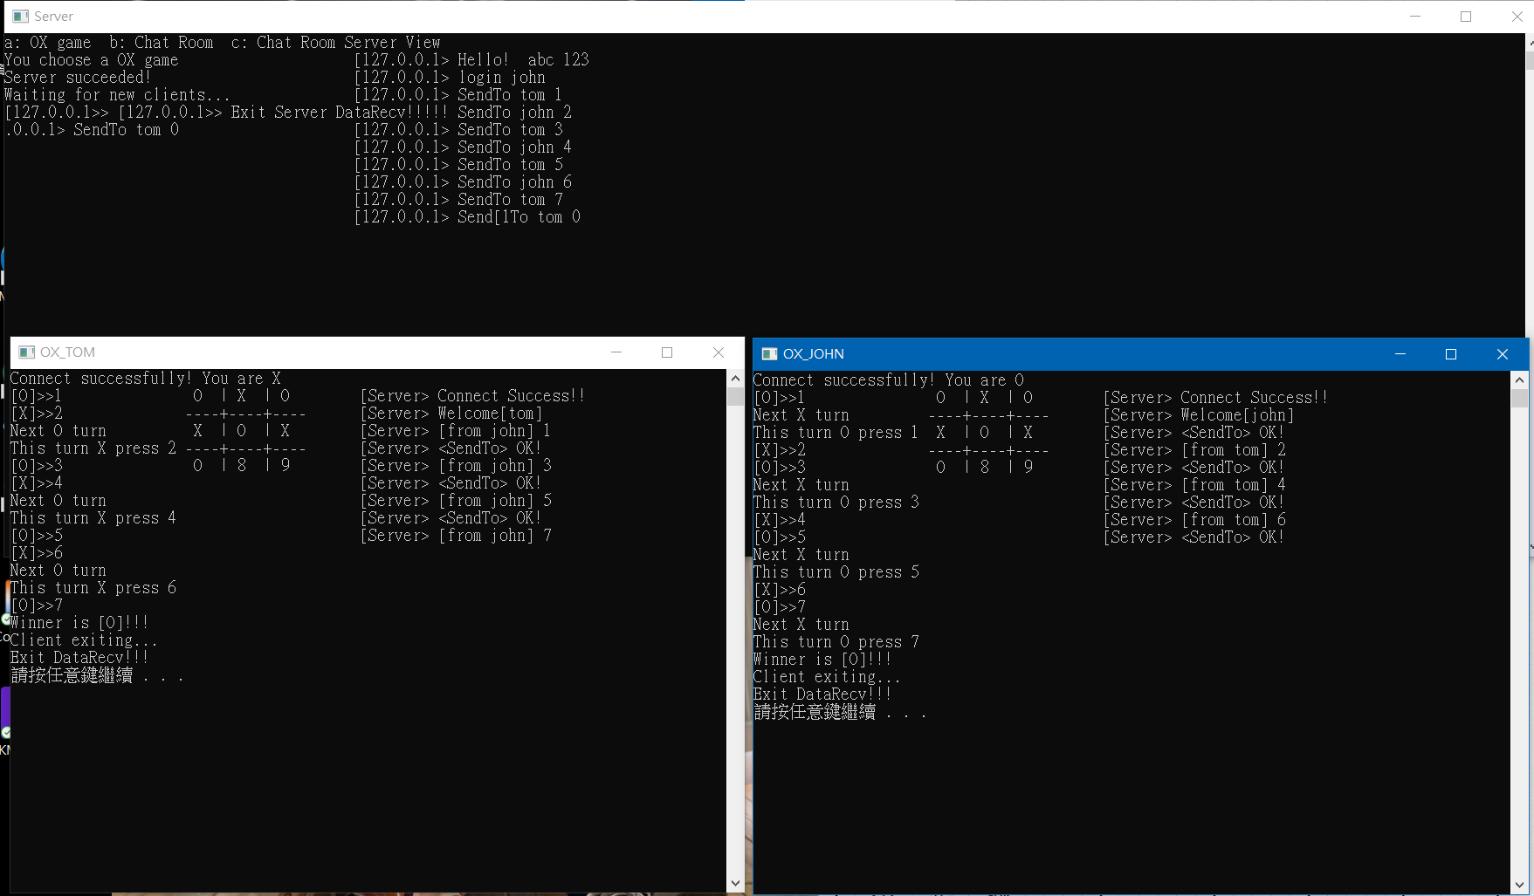

下圖為聊天室執行結果示範

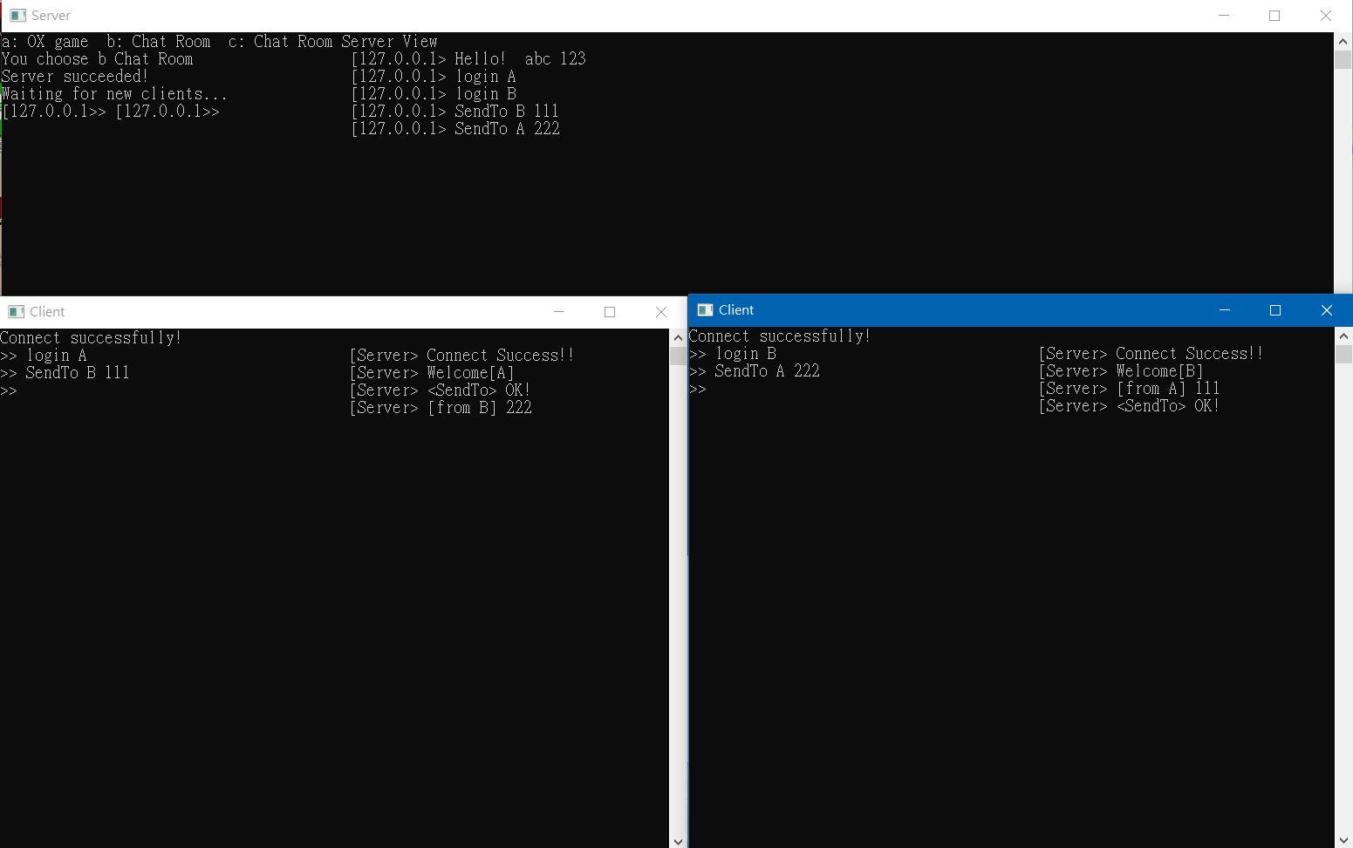

下圖為官方端聊天室執行結果示範

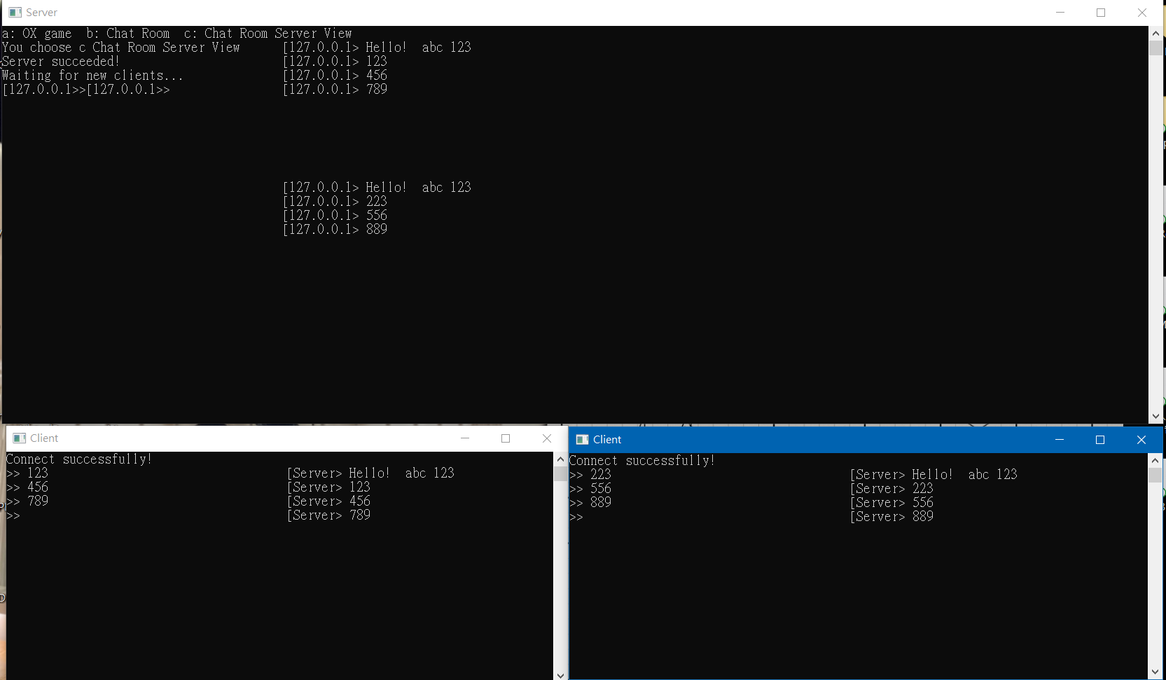

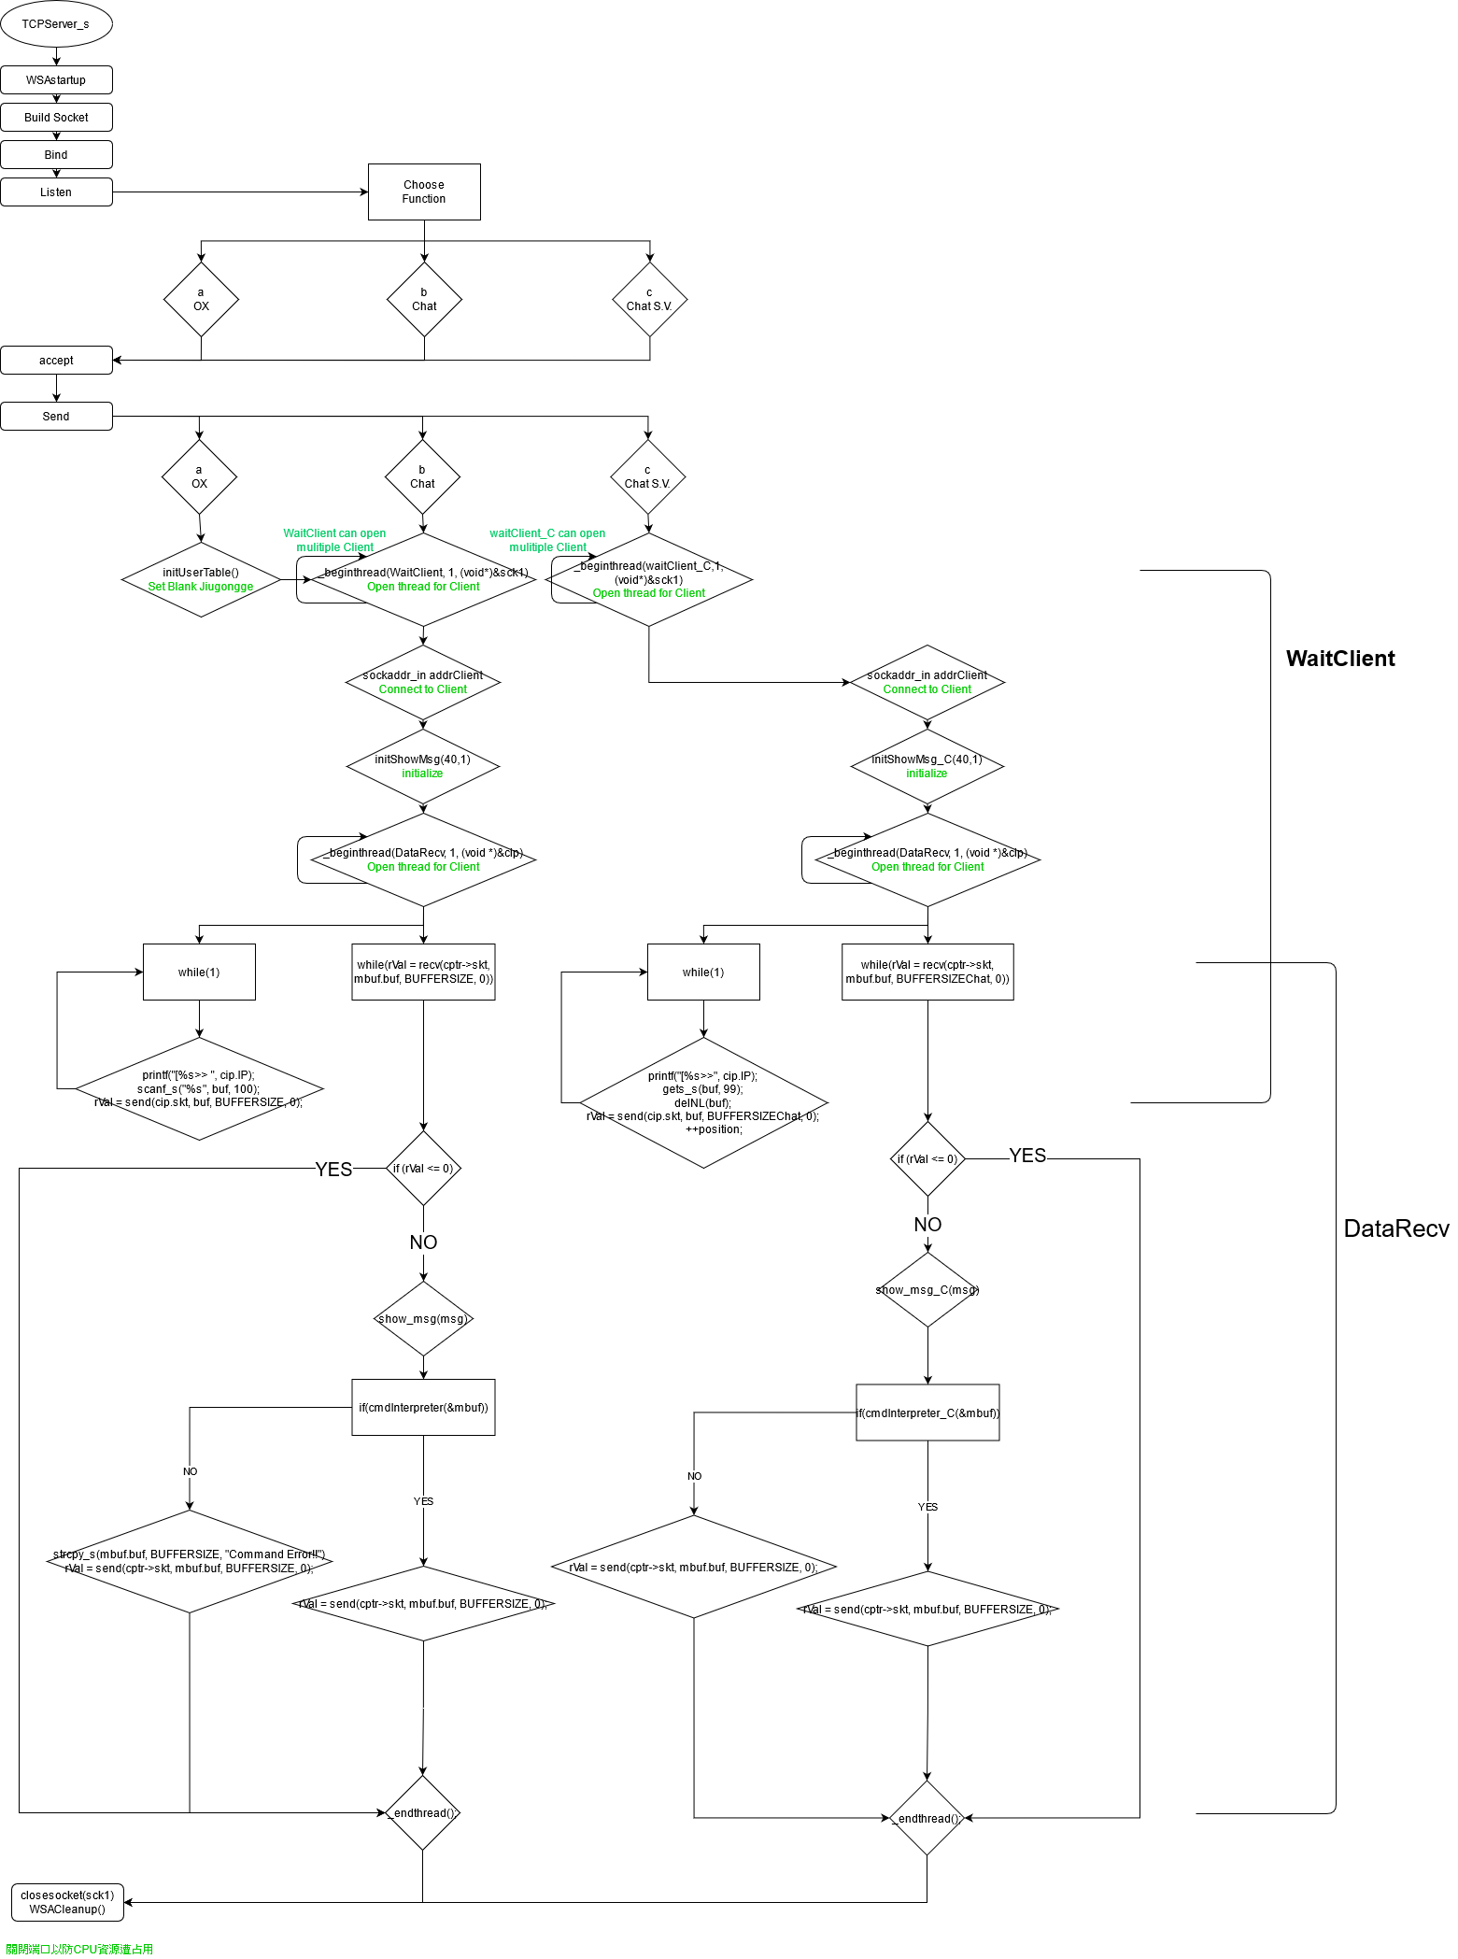程式碼流程圖

SERVER

Client

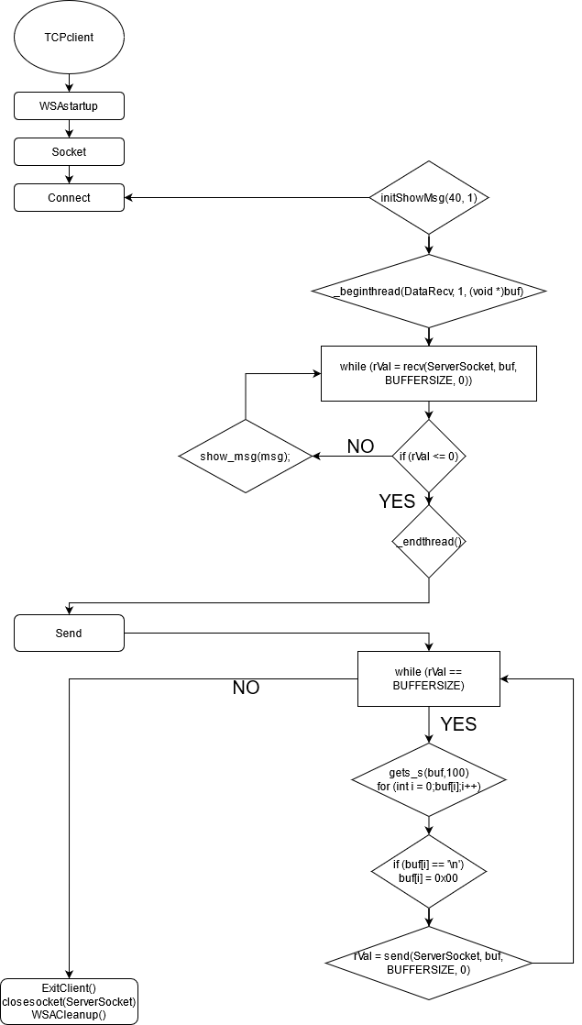1. 官方端聊天室Client

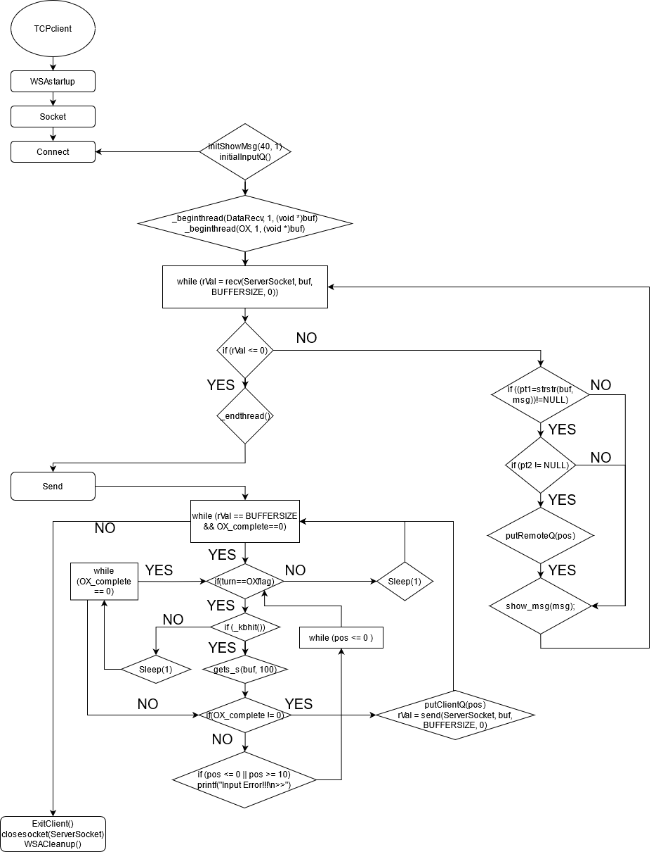2.OX遊戲、聊天室Client